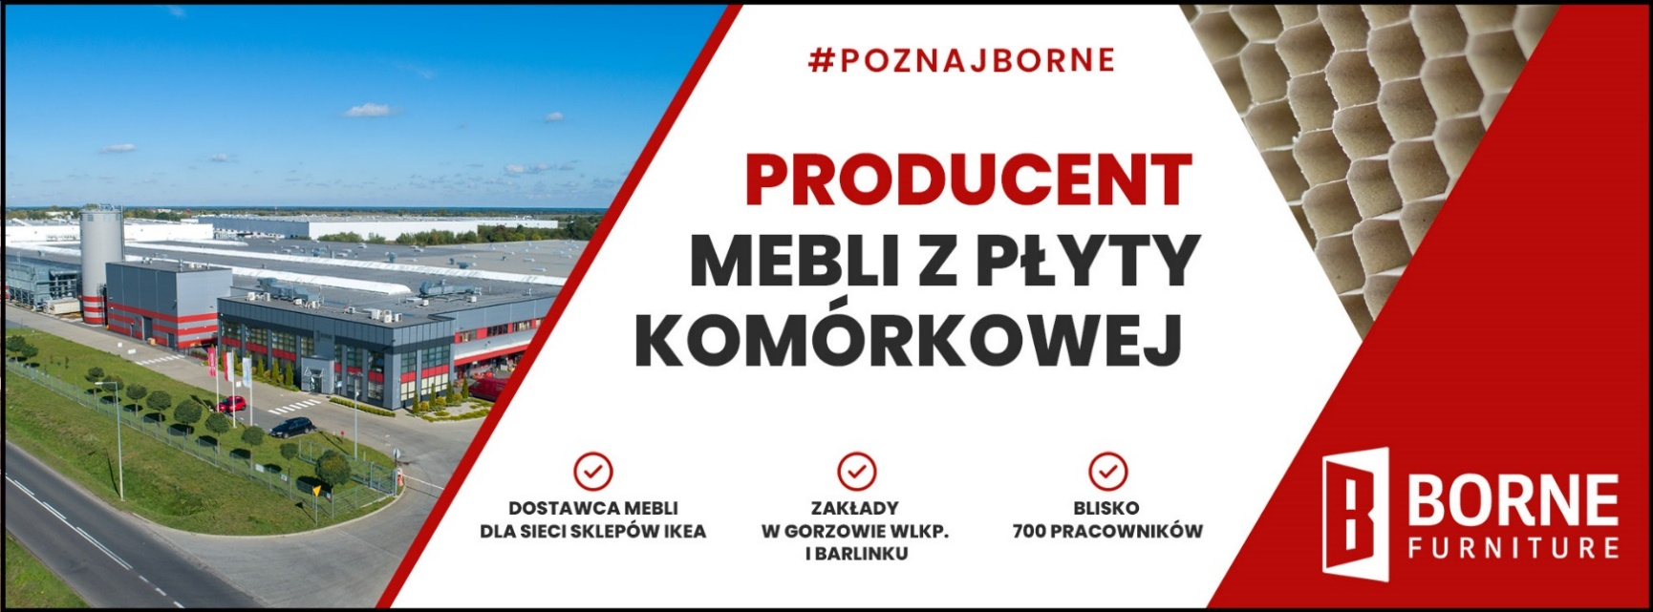

DOŁĄCZ DO ZAŁOGI SOLIDNEGO PRACODAWCY !

BORNE FURNITURE specjalizuje się w wielkoseryjnej produkcji mebli o lekkiej konstrukcji. Od wielu lat naszym strategicznym odbiorcą jest sieć sklepów IKEA. Aktualnie zaplecze produkcyjne Spółki stanowią dwa wysoce wyspecjalizowane zakłady zlokalizowane w Gorzowie Wlkp. i Barlinku . Obecnie zatrudniamy około 600 pracowników.

W związku z rozwojem Działu Utrzymania Ruchu , BORNE FURNITURE Sp. z o.o. poszukuje kandydatów do pracy, na STANOWISKO: AUTOMATYK . Zapraszamy do rekrutacji !
Lokalizacja_ Barlinek_Gorzów Wielkopolski _Pełny etat_Umowa o Pracę
Opis stanowiska:
Do głównych zadań zatrudnionej osoby będzie należało:
- Wykrywanie i usuwanie awarii maszyn, urządzeń związanych z automatyką i sterowaniem
- Analiza awarii, rozwiązywanie problemów technicznych na podległych maszynach
- Planowanie i koordynowanie wykonania remontów i napraw parku maszynowego
- Podejmowanie działań zwiększających poziom bezpieczeństwa
- Raportowanie dokumentacji i działań
- Udział w projektach: wdrażanie nowych maszyn i urządzeń, optymalizacja pracy maszyn
- Przygotowywanie propozycji usprawnień oraz modernizacji maszyn i urządzeń
- Współpraca z serwisami zewnętrznymi
- Propozycje usprawnień(KAIZEN)
Wymagania:
Od kandydatów oczekujemy:
- Wykształcenie: wyższe lub średnie techniczne – kierunek robotyka / automatyka / mechatronika
- Doświadczenie na stanowisku związanym z Utrzymaniem Ruchu minimum 1 rok
- Uprawnienia energetyczne Gr. 1 i 2 w zakresie zdefiniowanym przez przełożonego - E+D
- Znajomość automatyki przemysłowej, pneumatyki i hydrauliki
- Umiejętność diagnostyki maszyn przemysłowych, oprogramowania sterowników PLC
- Zdolności analityczne i organizacyjne, umiejętność pracy w zespole, nastawienie na rozwój
- Komunikatywna znajomość języka angielskiego
- Gotowość do pracy w systemie II-zmianowym
- Mile widziane uprawnienia do programowania sterowników PLC, robotów przemysłowych, paneli dotykowych HMI
Oferujemy:
- Umowa o pracę na czas nieokreślony • Bezpieczna praca/ Wysoki poziom BHP • Prywatna opieka medyczna LUXMED, karty MULTISPORT , korzystne ubezpieczenie na życie i zdrowie UNIQA • Szkolenia i możliwość podnoszenia kwalifikacji (umowy na finansowanie dokształcania) • Bogaty pakiet socjalny- świadczenia świąteczne
Aplikuj:
https://system.erecruiter.pl/FormTemplates/RecruitmentForm.aspx?WebID=7ca34e7ff94345d7b579f156ed272d65

Zgodnie z art.13 ogólnego rozporządzenia o ochronie danych osobowych z dnia 27 kwietnia 2016 informujemy, że: Administratorem danych osobowych jest Borne Furniture Sp. z o.o. z siedzibą przy ul. Lipowej 21, 74-320 Barlinek (Borne Furniture Sp. z o.o.).
Jako osoba fizyczna masz prawo do dostępu do swoich danych osobowych, aktualizacji swoich danych, usunięcia danych (prawo do bycia zapomnianym), ograniczenia zakresu przetwarzania danych, poproszenia o przeniesienie tych danych do innego Administratora, zgłoszenia sprzeciwu do przetwarzania swoich danych oraz niegodzenia się na profilowanie Twoich danych.
Więcej szczegółów na temat przysługujących Ci praw znajdziesz w naszej Polityce Prywatności zamieszczonej na stronie internetowej pod adresem www.borne-furniture.com.
Informujemy, iż Twoje dane osobowe przetwarzamy w celu prowadzenia rekrutacji na stanowisko wskazane w ogłoszeniu przez okres 3 miesięcy, a gdy wyraziłaś/eś zgodę na udział w przyszłych rekrutacjach przez okres 1 roku.

